Collecter, suivre et orienter des demandes
Afin de mettre à jour le système, j’ai fait les commandes suivantes

Afin d’installer un serveur LAMP (apache // PHP // mariaDB // MySQL) j’ai effectué ces commandes :

Puis le démarrer automatiquement au démarrage :

Afin d’installer GLPI, j’ai dû installer différents paquets php ainsi que perl via la commande suivante :

Pour reload apache2 :

Afin de télécharger la version 10.0.0 au format .tgz de glpi-project sur github, j’utilise la commande suivante :

Puis je décompresse le fichier comme cela :
Pour donner les permissions au dossier glpi, j’utilise les commandes suivantes :
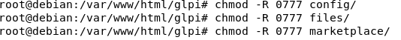

Pour me connecter à MariaDB :

Créer la database :
Créer l’utilisateur :
Donner les droits à l’utilisateur :

PAGE 1 :


PAGE 2 :
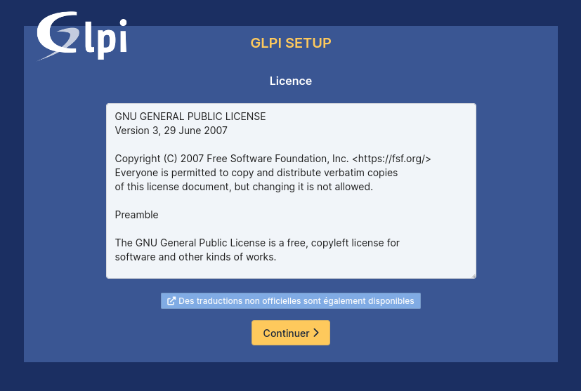
PAGE 3 :
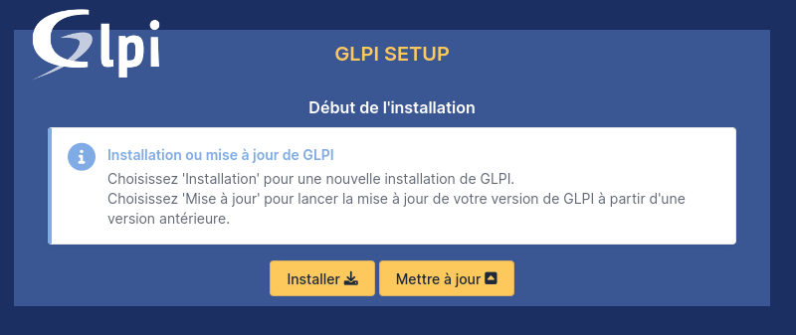

Une fois cliqué sur installer : (PAGE 4) :

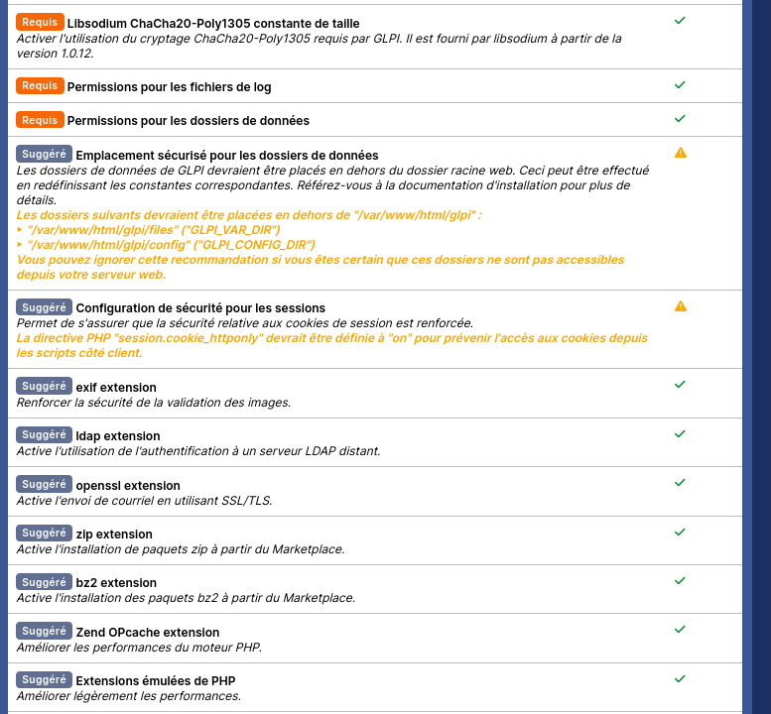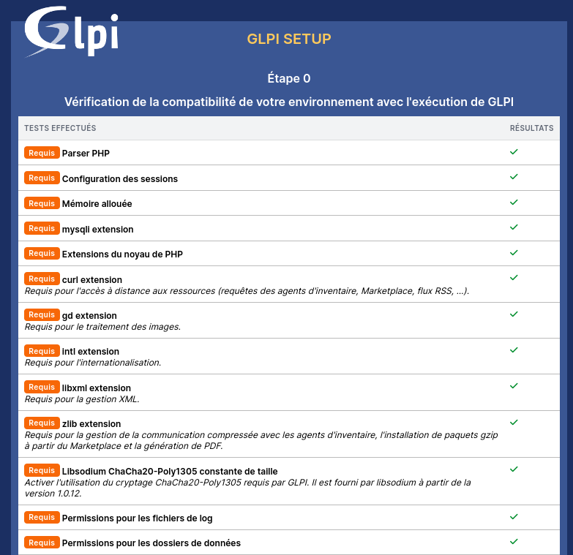

Connexion à la BDD :
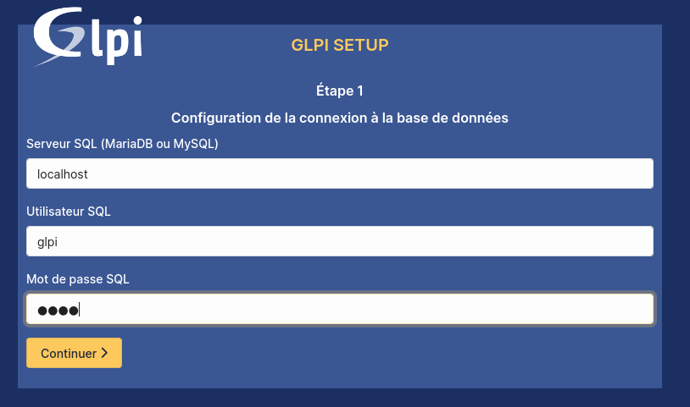

Une fois connecté on choisi si on créer une BDD ou si on en prend une existante :

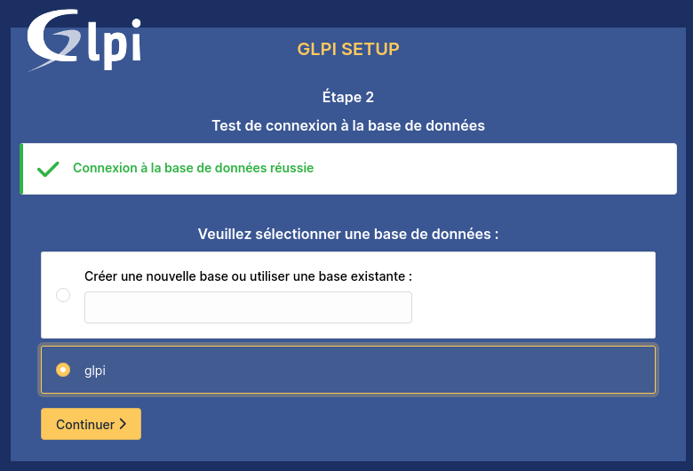



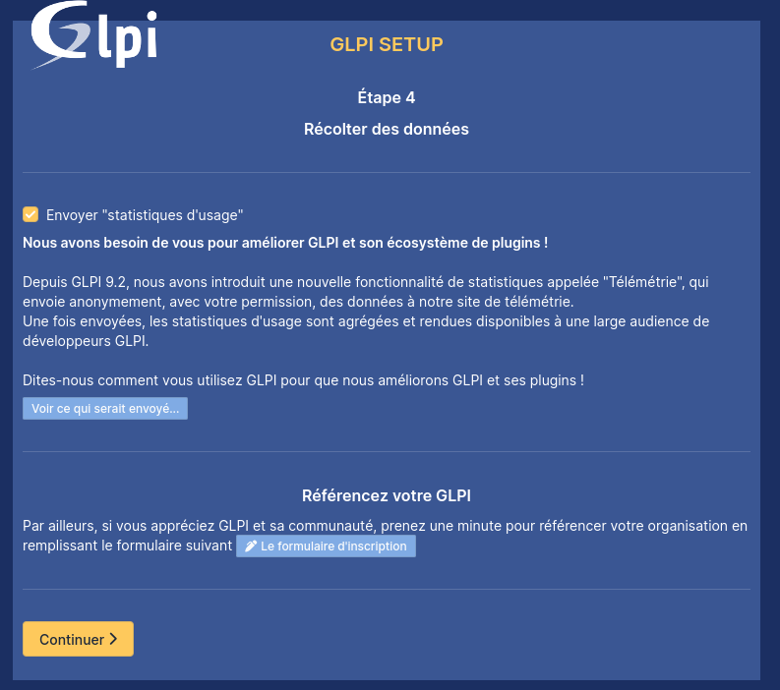
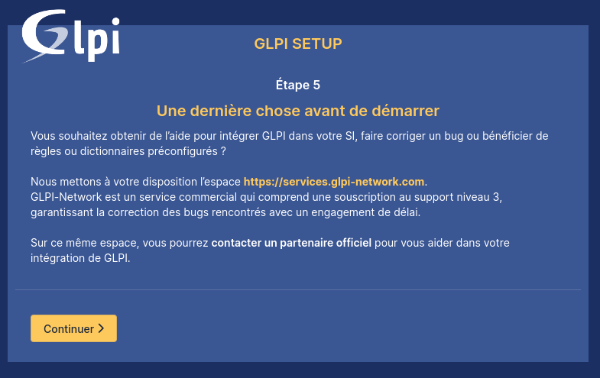
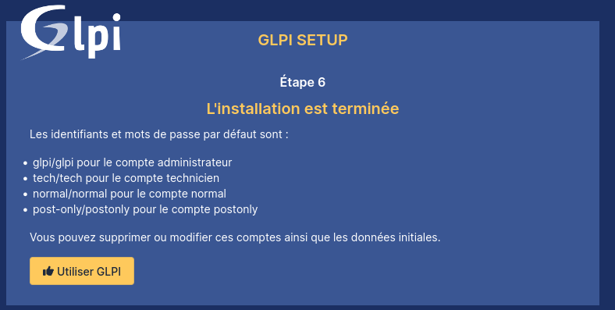
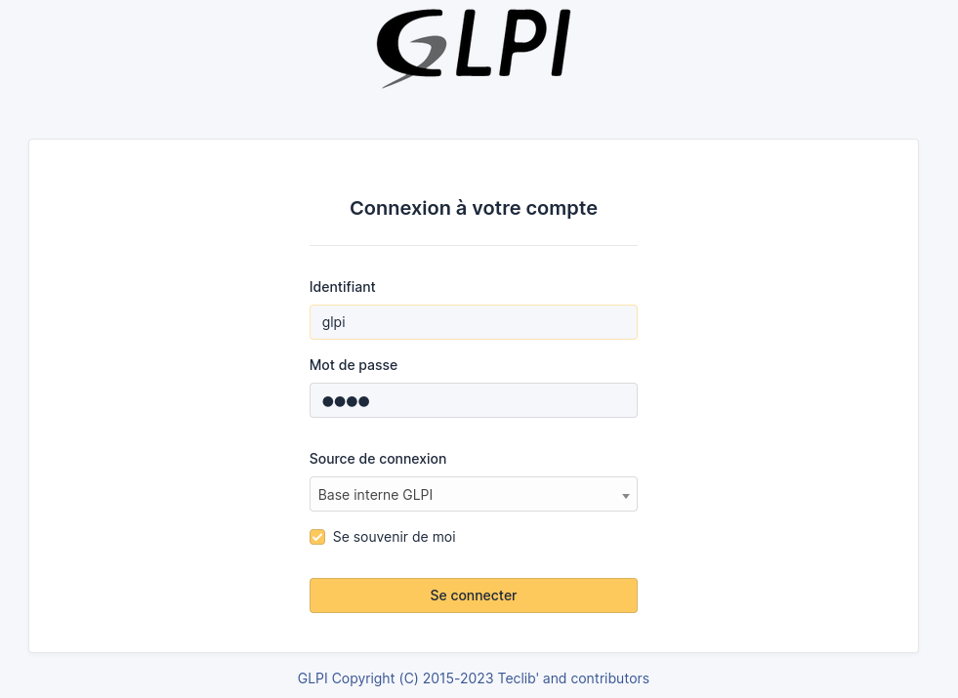
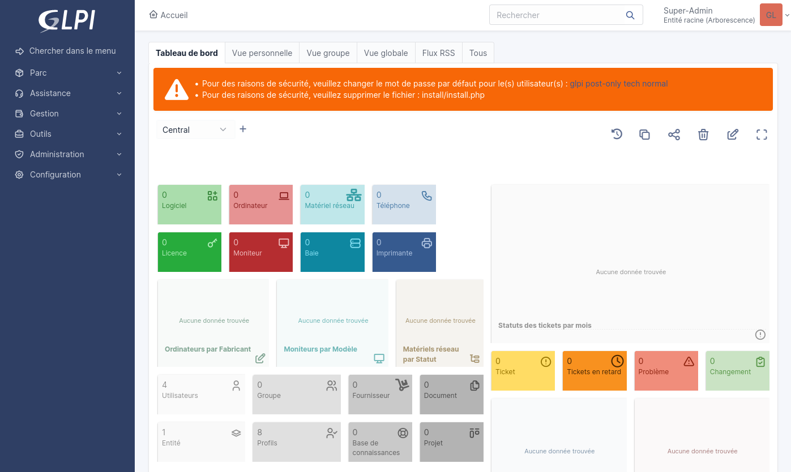

Afin de créer un utilisateur, je vais dans l’onglet administration, puis je complète la fiche.
